http://mimosa.pntic.mec.es/ajuan3/images/linea02.gif

http://mimosa.pntic.mec.es/ajuan3/images/puntoroj.gif**PASOS PREVIOS**

- Numerar las líneas de 5 en 5. Facilita la localización de las líneas del texto, sin molestar a su comprensión.   
- Leer atentamente el texto ( tres o cuatro veces ).   
- Subrayar o anotar el texto. La hoja en que aparece el texto no se entrega.   
- Localizar las dificultades léxicas: ( las palabras cuyo significado desconocemos )

 - deducir del contexto.   
- aislarlas. ( No se puede hablar de lo que uno no entiende )

- Repartir el tiempo en los tres apartados.

[http://mimosa.pntic.mec.es/ajuan3/images/arriba.gif](http://mimosa.pntic.mec.es/ajuan3/lengua/r_comen1.htm#arriba)

http://mimosa.pntic.mec.es/ajuan3/images/linea02.gif   
http://mimosa.pntic.mec.es/ajuan3/images/puntoroj.gif**REDACCIÓN**

- Máximo cuidado con la presentación:

 - Claridad caligráfica. ( Buena letra )   
 - Dejar márgenes adecuados. No olvidar el sangrado inicial y después de cada punto y aparte.   
 - Tachar con una sola línea, no emborronar.   
 - Separación en párrafos  ( 8 - 10 líneas )

- Se prefiere la frase breve sobre la larga.   
- Evitar coloquialismos y palabras vulgares. Si hay que ponerlos, utlilizar el "entrecomillado".   
- No parafrasear: repetir la misma idea, pero con otras palabras.   
- Si se cita el texto, de forma breve y “entre comillas”, indicando la línea. ( Atención a la utlilización de los numerales ).   
- Repasar al final ortografía, redacción, contenidos, etc.   
- Seguir siempre el **orden propuesto, marcando adecuadamente cada una de las partes.**

[http://mimosa.pntic.mec.es/ajuan3/images/arriba.gif](http://mimosa.pntic.mec.es/ajuan3/lengua/r_comen1.htm#arriba)

http://mimosa.pntic.mec.es/ajuan3/images/linea02.gif   
http://mimosa.pntic.mec.es/ajuan3/images/puntoroj.gif**ESTRUCTURA U ORGANIZACIÓN.**   
    Consiste en la división en partes, desde el punto de vista de su contenido, del texto. La estructura externa del texto puede ser de gran utilidad, puesto que hay una correspondencia muy grande entre la división en párrafos y las estructura interna, organizativa, del texto.Si el texto no se divide en párrafos, la labor es más compleja, pues obligaría a fijarse en los conectores textuales.   
    Se pueden seguir las siguientes pautas de trabajo:

- Dividir en partes, señalando las líneas o párrafos que comprende cada una.   
- Justificación apropiada de los apartados.   
- Señalar las ideas principales y secundarias.   
- Indicar las [conexiones textuales](http://mimosa.pntic.mec.es/ajuan3/lengua/l_conect.htm)( lógicas, gramaticales, etc... ) entre las partes.

[http://mimosa.pntic.mec.es/ajuan3/images/arriba.gif](http://mimosa.pntic.mec.es/ajuan3/lengua/r_comen1.htm#arriba)

http://mimosa.pntic.mec.es/ajuan3/images/linea02.gif   
http://mimosa.pntic.mec.es/ajuan3/images/puntoroj.gif**RESUMEN.**   
    El resumen ha de ser, en primer lugar, breve; unas 8 ó 10 líneas o una tercera/cuarta parte de lo que ocupe el texto original. Evitar, al comienzo, apoyaturas: “En este texto se dice...”; “el autor señala...”. El mejor inicio es una oración simple, con una estructura sencilla, a ser posible, de predicado nominal.   
   Hay que expresar con nuestras palabras **lo que dice el texto**: Se trata de resumir las ideas que antes hemos señalado en la estructura. Es aconsejable no citar el texto, ni tratar de repetir sus palabras o, incluso, el estilo.   
    No se debe hacer comentario sobre esas ideas, ni mucho menos sobre la postura del autor. Se debe presentar de una **forma objetiva, neutra,** incluso en los texto que manifiesten una clara subjetividad.

[http://mimosa.pntic.mec.es/ajuan3/images/arriba.gif](http://mimosa.pntic.mec.es/ajuan3/lengua/r_comen1.htm#arriba)

http://mimosa.pntic.mec.es/ajuan3/images/linea02.gif   
http://mimosa.pntic.mec.es/ajuan3/images/puntoroj.gif**TEMA.**   
    El tema no coincide con el resumen. Se trata de expresar **con pocas palabras** la idea que el autor del texto ha querido comunicarnos. La estructura debe ser muy sencilla, con preferencia, un sintagma nominal, con un sustantivo abstracto más algún complemento o proposición adjetiva   
    Coincidiría en buena medida con el **título** que podríamos dar al texto. Aquí sí es posible tener en cuenta la intención del autor, su **subjetividad**. Es muy importante el tono que este ha utlilizado, especialmente en los texto humorísticos o irónicos, pues en estos casos, el resumen y el tema pueden ser muy distantes. Por ello, es aconsejable dejar esta labor para el final, incluso después de haber hecho el comentario crítico, pues éste puede darnos pistas sobre la verdadera intención del autor al elaborar el texto. 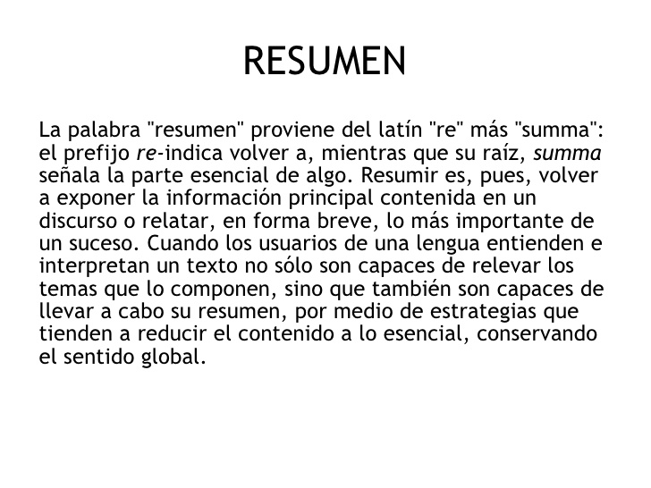}

Subrayado: es una modalidad de resumen que consiste en subrayar palabras claves o hacer señales marginales directamente en el documento empleando líneas, puntos, flechas, colores y otros códigos, establecidos por el lector.

Cuadro sinóptico: es una sinopsis o esquema, que consiste en la disposición gráfica de las ideas o conceptos relacionados entre sí, aunque se acostumbra a considerarlo sinónimo de resumen, su esencia consiste en mostrar las relaciones de un vistazo y ofrecer una visión de conjunto; para ello se presenta gráficamente la información tomada del documento original por medio de llaves, corchetes o flechas.

Extracto: existe una modalidad de resumen llamada extracto, la cual se puede representar en dos formas, en la primera se hace una trascripción textual de frases, palabras o pasajes propios del autor, de acuerdo a un orden lógico establecido por quien elabora el extracto, hasta obtener una síntesis que busca la recomposición del todo a partir de sus partes esenciales.

La segunda forma de extracto se obtiene cuando se toman del documento ciertos datos especiales: tema central, ideas principales y secundarias en orden de importancia, hechos especiales, conclusiones, métodos empleados, recurriendo a palabras, estilo y redacción propios.

Esta forma de resumen permite más intervención personal que la anterior; sin embargo, la elaboración del resumen bajo cualquiera de sus modalidades no permite en sentido estricto, la adición de ideas o comentarios personales, por lo tanto la paráfrasis debe diferenciarse del texto resumido.

Resumen informativo

Sintetiza el contenido del texto original, el mensaje de la comunicación, y es muy útil para dar una idea rápida y general del texto

Resumen descriptivo

Explica la estructura del escrito, así como las partes fundamentales, las fuentes o el estilo, y es muy útil en el caso de textos extensos o complejos porque ayudan al lector a comprender la organización de este y localizar en él los datos que le puedan interesar.

Resumen abstracto Es una variante del resumen generalmente de tipo descriptivo, que encabeza los artículos científicos. Habitualmente se incluye en el propio artículo, después del título y en la primera págiSu función es informar sobre el contenido del texto a fin de que los posibles lectores se puedan hacer una idea general en poco tiempo y decidir si les interesa leer el documento íntegro. En general, no incluye datos concretos, como cifras o porcentajes.

La síntesis Consiste en resumir diversos textos que tratan un mismo tema o temas relacionados. Esta técnica de reducción textual te permite reunir los elementos esenciales de más de un texto paraobtener un resumen coherente. No se trata de producir un resumen diferente de cada texto, sino un solo resumen que sintetice y relacione los textos de partida.